Міністерство освіти України Національний технічний університет України

“Київський політехнічний інститут”

Кафедра ТОЕ

Розрахунково-графічна робота

“Розрахунок однофазного кола синусоїдного струму“ Варіант № 806

Виконав: ________________

________________________
________________________
________________________

Перевірив: ______________

Київ 2006

Умова завдання

В елктричному колі діє джерело синусоїдної ЄРС:

Необхідно:

- ДЛЯ ЕЛЕКТРИЧНОГО КОЛА БЕЗ ВЗАЄМНОЇ ІНДУКЦІЇ:

  - Розрахувати струми віток символічним методом скласти баланс активних і реактивних потужностей кола;
  - Побудувати діаграму струмів і топографічну діаграму напруг, показати кут зсуву фаз;

  - Прийнявши активний опір R2 за нульовий і вважаючи реактивний опір цієї вітки невідомий, розрахувати його за умови резонансу струмів;
  - Розрахувати струму для резонансного стану кола; визначити покази вольтметра;

  - Перевірити правильність розрахунків за балансом потужностей;

  - Розрахувати (знайти нулі і полюси) і побудувати частотну характеристику вхідного опору частини кола, розміщеної справа від перерізу А-А. Для одержання реактивного двополюсника активні опори закоротити.

- ПРИ НАЯВНОСТІ МАГНІТНОГО ЗВ"ЯЗКУ МІЖ ІНДУКТИВНИМИ ЕЛЕМЕНТАМИ L1 Т L2 (ОДНОЙМЕННІ ПОЧАТКИ ПОЗНАЧЕНІ НА СХЕМІ ТОЧКАМИ):

  - Перетворивши схему до двох незалежних контурів, розрахувати струми у всіх вітках схеми методом контурних струмів, визначити покази вольтметра;
  - Перевірити правильність розрахунків за балансом потужностей, визначити активну і реактивну потужності магнітного зв"язку;
  - Побудувати сумісну векторну діаграму струмів і топографічну діаграму напруг (на діаграмі показати напруги взаємної індукції).

- ВІДКИНУВШИ ВІТКУ МІЖ ЗАТИСКАЧАМИ 2-2", ВИКОНАТИ ЕКВІВАЛЕНТУВАННЯ ВЗАЄМОІНДУКТИВНИХ ЗВ"ЯЗКІВ ВІТОК. ОДЕРЖАНУ СХЕМУ РОЗГЛЯДАТИ ЯК ЧОТИРИПОЛЮСНИК З ЗАТИСКАЧАМИ 1-1" ТА 2-2" :
  - Розрахувати коефіцієнти А, В, С, D чотириполюсника;

  - Розрахувати параметри R, L, C віток схеми заміщення.

E := 240 ψ := 70 |  |  | R₁ := 18 R₂ := | 16 R₃ := 14 R₄ := 12 X_{L1} := 37 X_{L2} := 27 X_{L3} := 20
X_{C1} := 13 | X_{C2} := 10 X_{C3} := 6 |  |  | X_{M} := 15 | f := 50
j⋅ψ⋅ | π
j⋅ψ⋅ | 180
U := E ⋅ e | 180 |  | U = 82.085 | + 225.526i | F( U) = ( 240 70 )

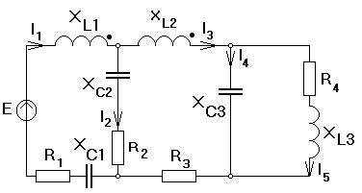
Для електричного кола без взаємної індукції:

Pозрахувати всі струми символічним методом
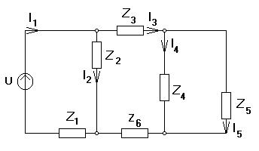

^{Z}1 ^{:=} ^{R}1 ⁺ ^{i} ⋅ (^{X}L1 |  |  |  |  |  |  |  |  |  |  |  |  |  |  |  |  |  |  |  |  | − X_{C1}) → 18 + 24 ⋅ i |  |  |  |  |  |  |  |  |  |  |  |  |  |  |  |  |  |  | Z₄ := −i ⋅ X_{C3} → −6 ⋅ i
Z₂ := R₂ − i ⋅ (X_{C2}) → 16 − 10 ⋅ i
 |  |  |  |  |  |  |  |  |  |  |  |  |  |  |  |  |  |  |  |  |  |  |  |  |  |  |  |  |  |  |  |  |  |  |  |  |  |  |  | Z₅ := R₄ + i ⋅ X_{L3} → 12 + 20 ⋅ i
Z₃ := R₃ + i ⋅ X_{L2} → 14 + 27 ⋅ i
 |  |  | ⎛ ^{Z}5 ⋅ ^{Z}4 |  |  |  |  |  |  |  |  |  |  |  |  |  |  |  |  |  |  |  |  | ⎞
 |  | ⎜ |  |  |  |  |  |  |  |  |  |  |  |  |  |  |  | ⁺ ^{Z}3⎟ |  |  |  |  |  |  |  | ⋅ Z₂
Z | := |  | ⎝ ^{Z}5 ⁺ ^{Z}4 |  |  |  |  |  |  |  |  |  |  |  |  |  |  |  |  |  |  |  |  | ⎠ |  |  |  |  |  |  | + Z |  |  |  |  |  |  | Z = 32.285 + 24.755i
E |  |  |  |  |  |  |  |  |  |  |  |  |  |  |  |  | Z₅ | ⋅ Z₄ |  |  |  |  |  |  |  | 1 |  |  |  |  |  |  |  |  |  |  |  | E
 |  |  | Z |  |  |  |  |  |  |  |  | + |  |  |  |  | Z₅ |  |  |  |  |  |  |  | + Z
 |  |  |  |  |  | 2 |  |  |  |  |  |  |  |  |  |  | Z₅ | + Z₄ |  |  |  |  |  |  |  | 3
 |  | U |  |  |  |  |  |  |  |  |  |  |  |  |  |  | Z₅
I₁ | := |  |  |  |  |  |  |  |  |  |  |  |  |  |  |  |  |  |  |  |  |  |  |  |  |  |  |  |  |  |  |  |  |  | I₁ = 4.974 + 3.171i |  |  |  |  |  |  |  | F( I₁) = (5.899 |  |  | 32.52 )
I₁ | := | Z_{E} |  |  |  |  |  |  |  |  |  |  |  |  |  |  |  |  |  |  |  |  |  |  |  |  |  |  |  |  |  |  |  |  |  |  |  |  |  |  |  |  |  |  |  | 32.52 )
 |  |  |  |  |  |  |  |  | ⎛ ^{Z}5 ⋅ ^{Z}4 |  |  |  |  |  |  |  |  |  |  |  |  |  |  |  |  | ⎞
 |  | I₁ |  |  |  | ⋅ |  |  | ⎜ |  |  |  |  |  |  |  |  |  |  |  | ⁺ ^{Z}3⎟
 |  |  |  |  |  |  |  |  |  |  |  |  |  |  |  |  |  | Z₄
I₂ := |  |  |  |  |  |  |  |  | ⎝ ^{Z}5 ⁺ |  |  |  |  |  |  |  |  |  |  |  |  |  |  |  |  | ⎠ |  |  |  |  |  |  |  |  | I₂ = 1.708 + 4.134i |  |  |  |  |  |  |  | F( I₂) = (4.473 |  |  | 67.552 )
 |  | Z |  |  |  |  |  |  | + |  |  |  |  |  | Z₅ ⋅ |  |  | Z₄ |  |  |  | + Z |  |  |  |  |  |  |  |  |  |  |  |  |  |  |  |  |  |  |  |  |  |  |  | 67.552 )
 |  | 2 |  |  |  |  |  |  |  |  |  |  |  | Z₅ + Z₄ |  |  |  |  |  |  |  |  |  |  |  | 3
I₃ | := |  |  |  |  |  |  |  |  |  |  |  |  |  |  |  | I₁ ⋅ Z₂ |  |  |  |  |  |  |  |  |  |  |  |  |  |  |  |  |  | I₃ = 3.266 − 0.962i |  |  |  |  |  |  |  | F( I₃) = (3.405 |  |  | −16.414 )
I₃ | := | ⎛ |  |  |  |  |  |  |  |  |  |  |  |  |  |  | Z | ⋅ Z |  |  |  |  |  |  |  | ⎞ |  |  |  |  |  |  |  |  |  |  |  |  |  |  |  |  |  |  |  | −16.414 )
 |  | ⎜^{Z}2 ⁺ |  |  |  |  |  |  |  |  |  |  |  |  |  | 5 |  | 4 |  |  |  |  |  |  | ⁺ ^{Z}3⎟
 |  |  |  |  |  |  |  |  |  |  |  |  |  |  |  | Z₅ + Z₄
 |  | ⎝ |  |  |  |  |  |  |  |  |  |  |  |  |  |  |  |  |  |  |  |  |  |  |  | ⎠
I₄ | := I₃ |  |  |  |  | ⋅ |  |  |  |  |  |  |  |  | Z₅ |  |  |  |  |  |  |  |  |  |  |  |  |  |  |  |  |  |  |  | I₄ = 4.277 − 0.508i |  |  |  |  |  |  |  | F( I₄) = (4.307 |  |  | −6.776 )
I₄ |  |  |  |  |  |  |  |  | Z |  |  |  |  |  |  | + Z |  | 4 |  |  |  |  |  |  |  |  |  |  |  |  |  |  |  |  |  |  |  |  |  |  |  |  |  |  |  | −6.776 )
 |  |  |  |  |  |  |  |  |  |  |  | 5 |  |  |  |  |  | 4
I₅ | := I₃ |  |  |  |  | ⋅ |  |  |  |  |  |  |  |  | Z₄ |  |  |  |  |  |  |  |  |  |  |  |  |  |  |  |  |  |  |  | I₅ = −1.011 − 0.454i |  |  |  |  |  |  |  | F( I₅) = (1.108 |  |  | −155.813 )
I₅ |  |  |  |  |  |  |  |  | Z |  |  |  |  |  |  | + Z |  | 5 |  |  |  |  |  |  |  |  |  |  |  |  |  |  |  |  |  |  |  |  |  |  |  |  |  |  |  | −155.813 )
 |  |  |  |  |  |  |  |  |  |  |  | 4 |  |  |  |  |  | 5 |  |  |  |  |  |  |  |  |  |  | Перевірка за першим законом Кіргофа:
 | I₁ − I₂ − I₃ = 0 |  |  |  |  |  |  |  |  |  |  |  |  |  |  |  |  |  |  |  |  |  |  |  |  |  |  |  |  |  |  |  | I₃ − I₄ − I₅ = 0 |  |  |  |  |  |  |  |  | I₂ + I₅ + I₄ − I₁ = 0
S₁ := U ⋅ I₁ |  |  |  |  |  |  |  |  |  |  |  |  |  |  |  |  |  |  |  |  |  |  |  |  | Перевірка за балансом потужностей |  |  |  |  |  |  |  |  |  |  |  |  |  |  |  |  |  | S₁ = 1.124 × 10³ + 861.504i
P := ( |  |  |  |  |  |  | I₁ |  |  |  |  |  | )² ⋅ R₁ + ( |  |  |  |  |  |  |  |  |  |  |  | I₂ |  |  | )² ⋅ R₂ + ( |  |  |  |  |  |  | I₃ |  | )² ⋅ R₃ + ( |  |  | I₅ |  | )² ⋅ R₄ | P = 1.124 × 10³

^{Q} ^{:=} ( ^{I}1 )² ⋅ (^{−X}C1 ⁺ ^{X}L1) ⁺ ( ^{I}2 )² ⋅ (^{−X}C2) ⁺ ( ^{I}3 )² ⋅ (^{X}L2) ⁺ ( ^{I}4 )² ⋅ (^{−X}C3) ⁺ ( ^{I}5 )² ⋅ (^{X}L3)

Q = 861.504
Будуємо сумісну векторну діаграму струмів та топографічну діаграму напруг
 |  | Знаходимо потенціали точок:
φ_{a} := 0 |  |  |  | F(φ_{b}) = ( 76.69 −57.48 )
^{φ}b ^{:= φ}a ⁺ ^{I}1 ⋅ (^{−i} ⋅ ^{X}C1) |  | φ_{b} = 41.228 − 64.665i
φ_{c} := φ_{b} + I₁ ⋅ R₁ |  | φ_{c} = 130.764 − 7.581i |  | F(φ_{c}) = ( 130.984 −3.318 )
φ_{d} := φ_{c} + I₂ ⋅ R₂ |  | φ_{d} = 158.089 + 58.557i |  | F(φ_{d}) = ( 168.586 20.325 )
φ_{e} := φ_{d} − I₂ ⋅ i ⋅ X_{C2} |  | φ_{e} = 199.425 + 41.479i |  | F(φ_{e}) = ( 203.693 11.749 )
φ₁ := φ_{e} + I₁ ⋅ i ⋅ X_{L1} |  | φ₁ = 82.085 + 225.526i |  | F(φ₁) = ( 240 70 )
φ_{1'} := φ₁ − U |  | φ_{1'} = 1.421 × 10⁻ ¹⁴ − 2.842i × 10⁻ ¹⁴
φ_{m} := φ_{c} + I₃ ⋅ R₃ |  | φ_{m} = 176.495 − 21.052i |  | F(φ_{m}) = ( 177.746 −6.802 )
^{φ}n ^{:= φ}m ⁺ ^{I}4 ⋅ (^{−i} ⋅ ^{X}C3) |  | φ_{n} = 173.445 − 46.715i |  | F(φ_{n}) = ( 179.626 −15.074 )
φ_{k} := φ_{m} + I₅ ⋅ i ⋅ X_{L3} |  | φ_{k} = 185.574 − 41.267i |  | F(φ_{k}) = ( 190.107 −12.537 )
φ_{n} := φ_{k} + I₅ ⋅ R₄ |  | φ_{n} = 173.445 − 46.715i |  | F(φ_{n}) = ( 179.626 | −15.074 )
250
200
150
100
50
50 | 0 | 50 | 100 | 150 | 200 | 250
50
100
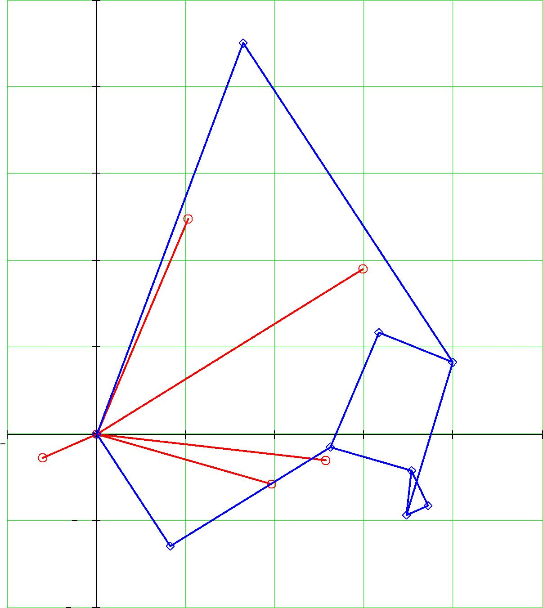
Прийняти опір R₂ = 0 і, вважаючи реактивний опір цієї вітки невідомим, визначити

його за умовою резонансу струмів.
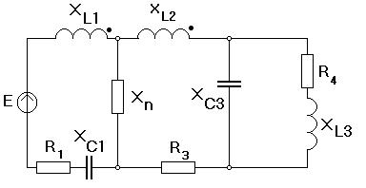

Z := |  | (^{R}4 ⁺ ^{i} ⋅ ^{X}L3) ⋅ |  |  |  | (^{−i} ⋅ ^{X}C3) |  |  |  |  | + i ⋅ X |  |  |  |  | + R |  |  |  |  |  | Z = 15.271 |  | + 19.518i
 |  | ^{R}4 ⁺ ^{i} ⋅ (^{X}L3 |  |  |  | ⁻ ^{X}C3) |  |  |  |  |  |  | L2 |  |  |  |  | 3
E |  |  |  |  |  |  |  |  |  |  |  |  |  |  |  |  |  | 3 |  |  |  | E
Z_{E} = R_{E} + j ⋅ X_{E} |  |  |  |  |  |  |  | ^{R}E ^{:=} ^{Re}( ^{Z}E) |  |  |  |  |  |  |  |  | R_{E} = 15.271 |  |  |  |  |  |  | ^{X}E ^{:=} ^{Im}( ^{Z}E) |  |  |  |  |  |  |  |  |  | X_{E} = 19.518
За умовою резонансу: |  |  |  |  |  |  |  | B_{ab} = B_{n} + B_{E} |  |  |  |  |  |  |  |  |  | ^{B}n |  |  | = −B_{E} = |  | −X_{E}
 |  |  |  |  |  |  |  |  |  |  |  |  |  |  |  |  |  |  |  |  |  |  |  |  | 2
 |  |  |  |  |  |  |  |  |  |  |  |  |  |  |  |  |  |  |  |  | 2
 |  | −X_{E} |  |  |  |  |  |  |  |  |  |  |  |  |  |  |  |  |  |  |  |  | X_{E} + | R_{E}
B_{n} := |  |  |  |  |  | ^{B}n ^{= −0.032} Реактивний опір вітки: _{Xn} _{:=} |  |  |  |  |  |  |  |  |  |  |  |  |  |  |  |  |  |  |  |  | 1 |  |  |  |  | X_{n} = −31.465
B_{n} := |  | 2 | 2 |  |  |  |  |  |  |  |  |  |  |  |  |  |  |  |  |  |  |  |  |  |  |  | 1
B_{n} := |  | 2 |  |  |  |  |  |  |  |  |  |  |  |  |  |  |  |  |  |  |  |  |  |  |  |  | B_{n}
 |  | X_{E} | + R_{E}
Pозрахувати струми для резонансного стану кола;
 |  |  |  |  |  |  |  |  |  |  |  |  |  |  |  |  |  |  |  |  |  |  |  | Z₁ := R₁ − X_{C1} ⋅ i + X_{L1} ⋅ i |  |  |  |  |  |  |  |  |  |  |  |  | Z₁ = 18 + 24i
 |  |  |  |  |  |  |  |  |  |  |  |  |  |  |  |  |  |  |  |  |  |  |  | Z₃ := R₃ + X_{L2} ⋅ i |  |  |  |  |  |  |  |  |  |  |  |  | Z₃ = 14 + 27i
 |  |  |  |  |  |  |  |  |  |  |  |  |  |  |  |  |  |  |  |  |  |  |  | Z₄ := −X_{C3} ⋅ i |  |  |  |  |  |  |  |  |  |  |  |  | Z₄ = −6i
 |  |  |  |  |  |  |  |  |  |  |  |  |  |  |  |  |  |  |  |  |  |  |  | Z₅ := R₄ + X_{L3} ⋅ i |  |  |  |  |  |  |  |  |  |  |  |  | Z₅ = 12 + 20i
 |  |  |  |  |  |  |  |  |  |  |  |  |  |  |  |  |  |  |  |  |  |  |  | Z |  |  |  |  |  | := | Z₄ ⋅ Z₅ |  |  | + Z | Z |  | = 15.271 + 19.518i
 |  |  |  |  |  |  |  |  |  |  |  |  |  |  |  |  |  |  |  |  |  |  |  | 345 |  |  |  |  |  |  | Z₄ + | 3 |  |  | 345
 |  |  |  |  |  |  |  |  |  |  |  |  |  |  |  |  |  |  |  |  |  |  |  |  |  |  |  |  |  |  | Z₄ + | Z₅
Вхідний опір кола: |  |  |  |  |  | ^{Z}VX(^{X}N) ^{:=} |  |  |  |  |  | Z₃₄₅ ⋅ i ⋅ X_{N} |  |  |  |  |  |  |  |  |  | + Z₁
 |  |  |  |  |  |  |  |  |  |  |  | Z |  |  | + i ⋅ X
 |  |  |  |  |  |  |  |  |  |  | 345 |  |  |  |  |  |  |  | N
 |  |  |  | complex |  |  | ⎛59724 ⋅ X_{N} + 2828 ⋅ X_{N} |  |  |  |  |  |  |  |  |  |  |  |  | ² + 939618 + 131833 ⋅ i ⋅ X_{N} + 3699 ⋅ i ⋅ X_{N} |  |  |  |  |  |  |  |  |  |  |  |  |  |  |  | ² + 1252824 ⋅ i⎞
^{Z}VX(^{X}N) |  |  |  | simplify→ |  |  | ⎝ |  |  |  |  |  |  |  |  |  |  |  |  |  |  |  |  |  |  |  |  |  |  |  |  |  |  |  |  |  | ⎠
 |  |  |  |  |  |  |  |  |  |  |  |  |  |  |  |  |  |  |  |  | ⎛ |  |  |  |  |  |  |  |  |  |  | 2⎞
 |  |  |  |  |  |  |  |  |  |  |  |  |  |  |  |  |  |  |  |  | ⎝52201 + 3318 ⋅ |  |  | X_{N} + 85 ⋅ X_{N} ⎠
Уявна частина вхідного опору, яка за умовою резонансу дорівнює нулю:
 |  |  |  |  |  |  |  |  |  | complex |  |  |  |  | ⎛ | 131833 ⋅ X_{N} + 3699 ⋅ X_{N} |  |  |  |  |  |  |  |  | ² + 1252824⎞
^{X}VX(^{X}N) ^{:=} ^{Im}( ^{Z}VX(^{X}N)) |  |  |  |  |  |  |  |  |  | simplify→ |  |  |  |  | ⎝ |  |  |  |  |  |  |  |  |  |  |  |  |  |  |  |  | ⎠
 |  |  |  |  |  |  |  |  |  |  |  |  |  |  |  |  | ⎛ |  |  |  |  |  |  |  |  |  |  |  |  |  | 2⎞
 |  |  |  |  |  |  |  |  |  |  |  |  |  |  |  |  | ⎝52201 + 3318 ⋅ X_{N} |  |  |  |  |  |  | + |  | 85 ⋅ |  |  |  | ^{X}N ⎠
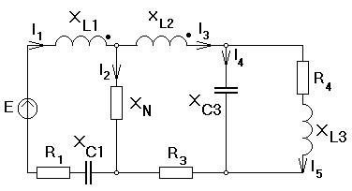
Нулі функції (уявної частини вхідного опору) дорівнюють:
^{X}N ^{:=} ^{X}VX(^{X}N) |  | solve ,X_{N} | ⎛ | −17.8200865098675317653419843201 + 4.59751415525427251208162943776 ⋅ i ⎞
^{X}N ^{:=} ^{X}VX(^{X}N) |  | → | ⎜ | ⎟
 |  | float, 30 | ⎝ | −17.8200865098675317653419843201 − 4.59751415525427251208162943776 ⋅ i ⎠
⎛ −17.82+ 4.598i⎞
Отже резонанс кола буде неможливий, так як: XN = ⎜ ⎟
⎝ −17.82− 4.598i⎠
Pозрахувати (знайти нулі і полюси) і побудувати частотну характеристику вхідного опору частини
кола, розміщеної справа від перерізу А-А. Активні опори закоротити
 |  |  |  |  |  |  |  |  |  |  |  |  |  |  |  |  | L | := | ^{X}L2 |  | → |  |  | 27 |  |  |  |  |  |  | L | = 0.086
 |  |  |  |  |  |  |  |  |  |  |  |  |  |  |  |  | 2 |  |  | ω |  |  | 100 ⋅ π |  |  |  |  |  |  |  | 2
 |  |  |  |  |  |  |  |  |  |  |  |  |  |  |  |  | L | := | ^{X}L3 |  | → |  |  | 1 |  |  |  |  |  |  | L | = 0.064
 |  |  |  |  |  |  |  |  |  |  |  |  |  |  |  |  | 3 |  |  | ω |  |  | 5 ⋅ π |  |  |  |  |  |  |  | 3
 |  |  |  |  |  |  |  |  |  |  |  |  |  |  |  |  | C₂ | := |  | 1 |  |  | → |  |  |  |  | 1 |  |  | C₂ = 3.183 × 10⁻ ⁴
 |  |  |  |  |  |  |  |  |  |  |  |  |  |  |  |  |  |  |  | ω ⋅ X_{C2} |  |  |  |  | 1000 ⋅ π
 |  |  |  |  |  |  |  |  |  |  |  |  |  |  |  |  | C₃ | := |  | 1 |  |  | → |  |  |  | 1 |  |  |  | C₃ = 5.305 × 10⁻ ⁴
 |  |  |  |  |  |  |  |  |  |  |  |  |  |  |  |  |  |  |  | ω ⋅ X_{C3} |  |  |  |  | 600 ⋅ π
 |  |  | ⎛ | −1 |  | ⋅ p ⋅ L₃ |  |  |  |  | ⎞
 |  |  | ⎜ | p ⋅ C₃ |  |  |  |  |  |  | ⎟ | −1
 |  |  | ⎜ |  |  |  | −1 |  | + p ⋅ L |  | ⎟ ⋅
 |  |  | ⎜ |  |  |  | −1 |  |  | 2⎟ |  | p ⋅ C
 |  |  | ⎜ p ⋅ L₃ |  | + |  | ⋅ C₃ |  |  |  | ⎟ |  | 2
Z( p) := |  |  | ⎝ |  |  | p |  |  |  |  | ⎠
 |  |  | ⎝ | −1 |  |  |  |  |  |  | ⎠
 |  |  |  | −1 |  | ⋅ p | ⋅ L₃
 |  |  | p ⋅ C₃ |  |  | ⋅ p |  |  |  |  |  | −1
 |  |  |  |  |  |  |  |  | + p ⋅ L₂ |  | +
 |  |  |  |  |  | −1 |  |  |  |  | +
 |  |  | p ⋅ L₃ |  | + |  |  |  |  |  | p ⋅ C₂
 |  |  |  |  | + | p | ⋅ C₃
Знаходимо нулі: |  |  |  |  |  |  |  |  |  |  |  |  |  | ⎛ 227.02701916 ⎞ |  |  |  |  |  |  |  |  | ⎛ 227.027 |  |  |  |  |  | ⎞
 |  |  |  |  |  |  | ω := Z( p) |  |  |  | ^{solve , p}→ ⎜_{−227.02701916} |  |  |  |  |  |  |  | ⎟ | ω = ⎜ |  |  |  | −227.027 |  |  |  |  | ⎟
 |  |  |  |  |  |  |  |  |  |  | float,11 |  |  | ⎜ |  |  |  |  | ⎟ |  |  |  | ⎜ |  |  |  |  |  | ⎟
 |  |  |  |  |  |  |  |  |  |  |  |  |  | ⎝ |  |  | 0 |  | ⎠ |  |  |  | ⎝ |  |  | 0 |  |  | ⎠
 |  |  | ⎛ω0 ⎞ |  |  |  |  |  | ⎛227.027 ⎞
 |  | ω := ⎜ |  | ⎟ |  |  | ω = ⎜ |  |  |  | ⎟
 |  |  | ⎝^{ω}2 ⎠ |  |  |  |  |  | ⎝ | 0 | ⎠
Знаходимо полюси: |  |  |  |  |  |  |  | ⎛ | 270.80837956 ⎞ |  |  |  |  |  |  | ⎛ 270.808 ⎞
 |  |  |  |  |  |  |  | ⎛ |  |  |  |  |  |  |  |  |  |  |  |  |  |  |  | ⎛ω₁
 |  |  | 1 | solve , p |  |  |  | ⎜ | 121.48324728 |  |  |  | ⎟ |  |  | ⎜ | 121.483 |  | ⎟ |  |  |  |  |  |  |  | 0 | ⎞ |  |  | ⎛ |  | 270.808 ⎞
ω |  | := | 1 |  |  |  | → | ⎜ |  |  |  |  | ⎟ | ω |  | = ⎜ |  |  | ⎟ | ω |  |  | := | ⎜ |  |  | 0 | ⎟ | ω |  | ⎛ |  | 270.808 ⎞
ω | 1 | := |  |  |  |  | → | ⎜ | −121.48324728 |  |  |  | ⎟ | ω | 1 | = ⎜ | −121.483 |  | ⎟ |  |  | 1 | := | ⎜ |  |  |  | ⎟ | ω | 1 | = ⎜ |  | ⎟
 | 1 | Z( p) |  | float, 11 |  |  |  | ⎜ |  |  |  |  | ⎟ |  | 1 | ⎜ |  |  | ⎟ |  |  | 1 |  | ⎜ω |  | ¹2 |  | ⎟ |  | 1 | ⎝ | −121.483 ⎠
 |  |  |  |  |  |  |  | ⎜ |  |  |  |  | ⎟ |  |  | ⎜ |  |  | ⎟ |  |  |  |  | ⎝ |  |  |  | ⎠
 |  |  |  |  |  |  |  | ⎝ | −270.80837956 ⎠ |  |  |  |  |  |  | ⎝−270.808 ⎠
 |  |  | 400
 |  |  | 200
 |  | Z( p) |  | 0 |  |  | 100 |  |  | 200 |  | 300 |  |  |  | 400 |  | 500 |  |  |  | 600 |  |  |  |  |  | 700 |  |  | 800 |  | 900 | 1000
 |  |  | 200
 |  |  | 400
 |  |  |  |  |  |  |  |  |  |  |  |  |  |  |  |  |  | p
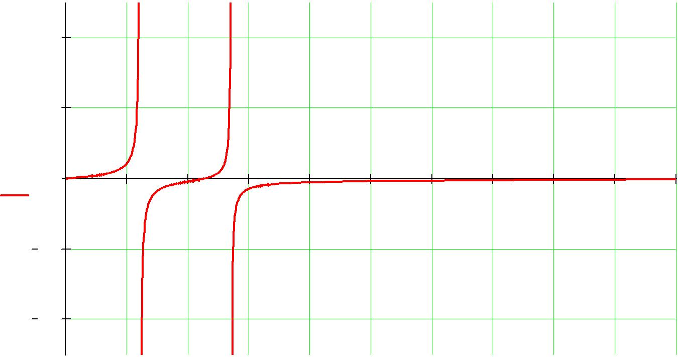
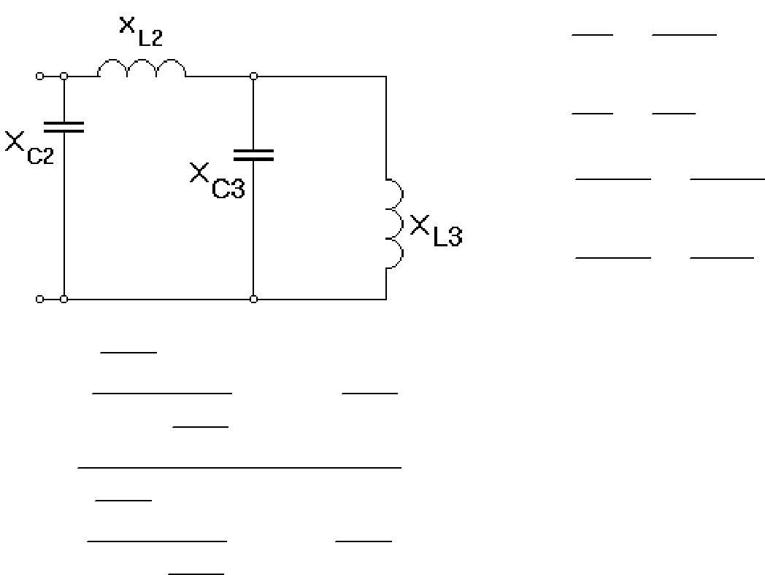

При наявності магнітного зв"язку між індуктивними елементами

1) Перетворити схему до двох незалежних контурів, розрахувати струми у всіх вітках

методом контурних струмів, визначити покази вольтметра;
2) | Перевірити правільність розрахунків за балансом потужностей, визначити активну і
реактивну потужності магнітного зв"язку;
3) | Побудувати сімісну векторну діаграму струмів та топографічну діаграму напруг
 | Z := | ^{−i} ⋅ ^{X}C3 ⋅ (^{R}4 ⁺ ^{i} ⋅ ^{X}L3)
 | Z := | R | 4 | + i ⋅ (X | L3 | − X | )
 |  |  | 4 |  | L3 |  | C3
 | Z = 1.271 − 7.482i
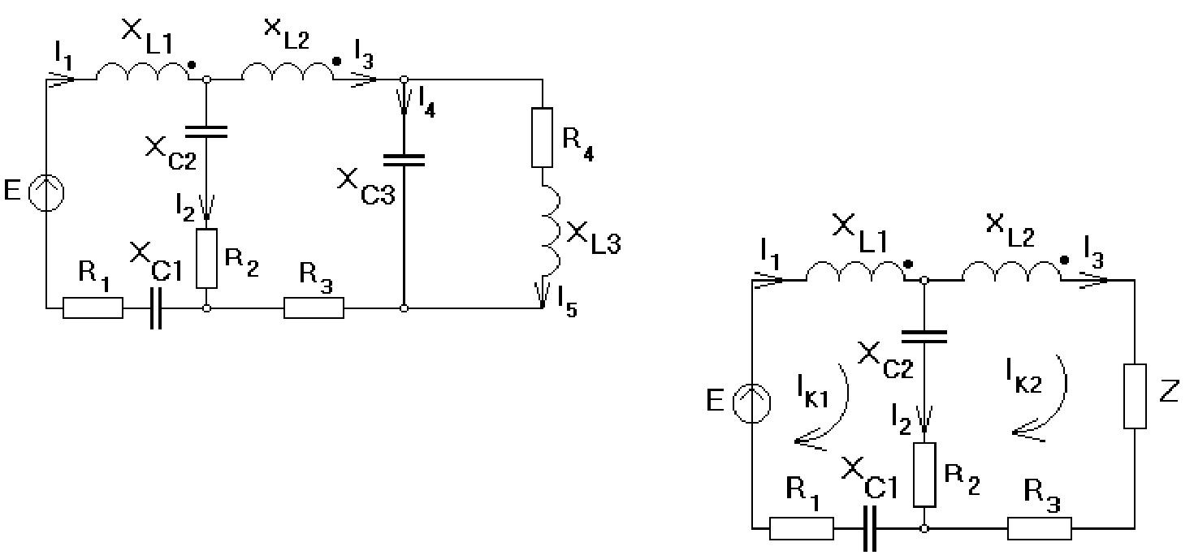

^{Z}11 ^{:=} ^{R}1 ⁺ ^{R}2 ⁺ ^{i} ⋅ (^{X}L1 ⁻ ^{X}C1 ⁻ ^{X}C2) → ³⁴ ⁺ ¹⁴ ⋅ ^{i}
Z₁₂ := R₂ − i ⋅ (X_{C2} + X_{M}) → 16 − 25 ⋅ i
Z₂₂ := R₂ + R₃ + i ⋅ (X_{L2} − X_{C2}) + Z float ,7 → 31.27059 + 9.517647 ⋅ i
 |  |  |  |  |  |  |  |  |  |  |  |  |  |  |  | Given
 |  |  | I_{K1} ⋅ Z₁₁ − I_{K2} ⋅ Z₁₂ = U |  |  |  |  |  |  |  |  |  |  |  |  |  |  |  |  |  |  | −I_{K1} ⋅ Z₁₂ + I_{K2} ⋅ Z₂₂ = 0
⎛^{I}K1 | ⎞ |  | := Find I |  |  |  |  |  | , I |  |  | → |  |  | ⎛3.0973704588823877428 + 2.3075468080940664783 ⋅ i ⎞
⎜_{I} | ⎟ |  |  |  |  |  |  |  | , I |  |  |  |  |  | ⎜ |  |  |  |  |  |  |  |  |  |  |  | ⎟
⎜_{I} |  |  |  |  |  |  | ( K1 |  | K2) |  |  |  |  |  | ⎝2.7779602400397709351 − 2.1410903180045031334 ⋅ i ⎠
⎝ K2 | ⎠
 |  |  |  | I_{K1} = 3.097 + 2.308i |  |  |  |  |  |  |  |  |  |  |  |  |  | I_{K2} = 2.778 − 2.141i
I₁ := I_{K1} |  |  |  |  |  |  |  |  |  |  |  |  |  |  |  |  |  |  |  |  | I₁ = 3.097 + 2.308i |  |  |  |  |  | F( I₁) = (3.862 36.686 )
I₂ := I_{K1} − I_{K2} |  |  |  |  |  |  |  |  |  |  |  |  |  |  |  |  |  |  |  |  | I₂ = 0.319 + 4.449i |  |  |  |  |  | F( I₂) = (4.46 85.893 )
I₃ := I_{K2} |  |  |  |  |  |  |  |  |  |  |  |  |  |  |  |  |  |  |  |  | I₃ = 2.778 − 2.141i |  |  |  |  |  | F( I₃) = (3.507 |  | −37.623 )
I₄ := |  |  | I₃ ⋅ Z |  |  |  |  |  |  |  |  |  |  |  |  |  |  |  |  |  | I₄ = 3.918 − 2.082i |  |  |  |  |  | F( I₄) = (4.436 |  | −27.985 )
I₄ := |  | −i ⋅ X_{C3} |  |  |  |  |  |  |  |  |  |  |  |  |  |  |  |  |  |  |  |  |  |  |  |  |  |  | −27.985 )
I₅ := |  |  |  | I₃ ⋅ Z |  |  |  |  |  |  |  |  |  |  |  |  |  |  |  |  | I₅ = −1.14 − 0.059i |  |  |  |  |  | F( I₅) = (1.141 |  | −177.022 )
I₅ := |  | R₄ + i ⋅ X_{L3} |  |  |  |  |  |  |  |  |  |  |  |  |  |  |  |  |  |  |  |  |  |  |  |  |  |  | −177.022 )
 |  |  |  |  |  |  |  |  |  |  |  |  |  | Перевірка за першим законом Кіргофа:
I₁ − I₂ − I₃ = 0 |  |  |  |  |  |  |  |  |  |  |  | I₃ − I₄ − I₅ = 0 |  |  |  |  |  |  |  |  |  | I₂ + I₅ + I₄ − I₁ = 0
S_{M1} := I₁ ⋅ I₃ ⋅ i ⋅ X_{M} |  |  |  |  |  |  |  |  |  |  |  |  |  |  | S_{M1} = −195.63 + 54.956i |  |  |  |  |  |  |  |  |  |  |  | F( S_{M1}) = ( 203.203 164.309 )
S_{M2} := I₁ ⋅ I₃ ⋅ i ⋅ X_{M} |  |  |  |  |  |  |  |  |  |  |  |  |  |  | S_{M2} = 195.63 + 54.956i |  |  |  |  |  |  |  |  |  |  |  | F( S_{M2}) = ( 203.203 |  | 15.691 )
 |  |  |  |  |  |  |  |  |  |  | Перевірка за балансом потужностей
S₁ := U ⋅ I₁ |  |  |  |  |  |  |  |  |  |  |  |  |  |  |  |  |  |  |  |  |  |  |  |  |  |  | S₁ = 774.659 + 509.124i
P := ( |  |  |  | ^{I}1 |  | )² ⋅ R₁ + ( |  |  |  |  | ^{I}2 |  |  | )² ⋅ R₂ + ( |  |  |  | ^{I}3 |  | )² ⋅ R₃ + ( |  |  |  | ^{I}5 |  | )² ⋅ R₄ | P = 774.659
Q := ( I₁ )² ⋅ i ⋅ (−X_{C1} + X_{L1}) + ( I₂ )² ⋅ i ⋅ (−X_{C2}) + ( I₃ )² ⋅ (X_{L2} ⋅ i) + ( I₄ )² ⋅ (−X_{C3} ⋅ i) + ( I₅ )² ⋅ (X_{L3} ⋅ i)
Q := Q + S_{M1} + S_{M2} |  |  | Q = 509.124i

Будуємо сумісну векторну діаграму струмів та топографічну діаграму напруг

φ_{a} | := 0 |  |  |  | F(φ_{b}) = ( 69.524 36.686 )
φ_{b} := φ_{a} + I₁ ⋅ R₁ |  |  | φ_{b} = 55.753 + 41.536i
^{φ}c ^{:= φ}b ⁺ ^{I}1 ⋅ (^{−i} ⋅ ^{X}C1) |  |  | φ_{c} = 85.751 + 1.27i |  | ^{F}(^{φ}c) | = ( 85.76 0.849 )
φ_{d} := φ_{c} + I₂ |  | ⋅ R₂ | φ_{d} = 90.861 + 72.448i |  | F(φ_{d}) = ( 116.209 |  | 38.567 )
φ_{e} := φ_{d} − I₂ |  | ⋅ i ⋅ X_{C2} | φ_{e} = 135.348 | + 69.254i | ^{F}(^{φ}e) | = ( 152.037 | 27.098 )
φ_{1''} := φ_{e} + I₃ ⋅ i ⋅ X_{M} |  |  | φ_{1''} = 167.464 + 110.924i |  | F(φ_{1''}) = ( 200.869 33.519 )
φ₁ := φ_{1''} + I₁ ⋅ i ⋅ X_{L1} |  |  | φ₁ = 82.085 + 225.526i |  | F(φ₁) = ( 240 70 )
φ_{1'} := φ₁ − U |  |  | φ_{1'} = −2.842 × 10⁻ ¹⁴ + 2.842i × 10⁻ ¹⁴
φ_{m} := φ_{c} + I₃ ⋅ R₃ |  |  | φ_{m} = 124.642 − 28.705i |  | F(φ_{m}) = ( 127.905 −12.969 )
φ_{k} := φ_{m} + I₃ ⋅ Im( Z) ⋅ i |  |  | φ_{k} = 108.622 | − 49.491i | ^{F}(^{φ}k) | = ( 119.365 | −24.495 )
φ_{z} := φ_{k} + I₃ |  | ⋅ Re( Z) | φ_{z} = 112.151 | − 52.211i | ^{F}(^{φ}z) | = ( 123.709 | −24.964 )
φ_{e'} := φ_{z} + I₁ ⋅ i ⋅ X_{M} |  |  | φ_{e'} = 77.538 − 5.751i |  | F(φ_{e'}) = ( 77.751 −4.242 )
φ_{e} := φ_{e'} + I₃ ⋅ i ⋅ X_{L2} |  |  | φ_{e} = 135.348 | + 69.254i | ^{F}(^{φ}e) | = ( 152.037 | 27.098 )

250
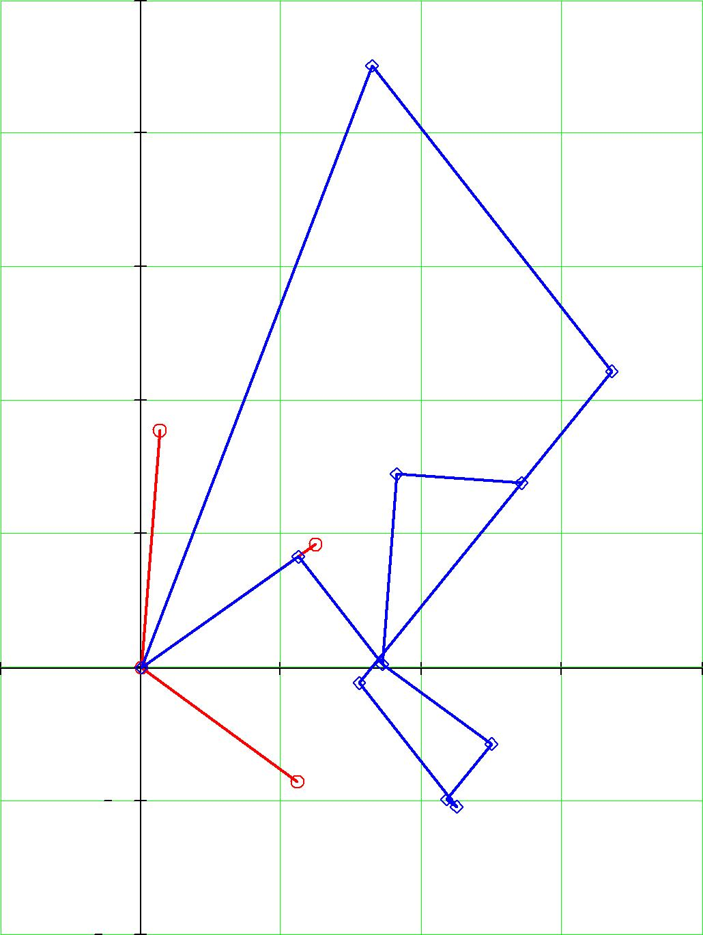

200

150

100

50

50 | 0 | 50 | 100 | 150 | 200

50

100

3. Відкинувши крайню вітку між полбсами 2,2", зробити розв"язку магнітного зв" язку. Одержану схему розглядати як чотириполюсник з полюсами 1,1" та 2,2":

1)Розрахувати коефіцієнти чотириполюсника A,B,C,D

U₁ = A ⋅ U₂ + B ⋅ I₂
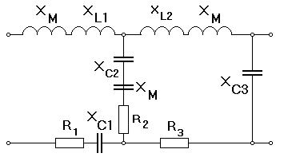

I₁ = C ⋅ U₂ + D ⋅ I₂

Неробочій хід: I₂ = 0 U₁₀ := U U₁ = A ⋅ U₂ I₁ = C ⋅ U₂
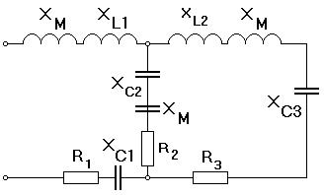

Z₁ := R₁ + i ⋅ (X_{L1} + X_{M} − X_{C1}) → 18 + 39 ⋅ i

Z₂ := R₂ − i ⋅ (X_{C2} + X_{M}) → 16 − 25 ⋅ i

Z₃ := R₃ + i ⋅ (X_{L2} − X_{C3} + X_{M}) → 14 + 36 ⋅ i

Z |  | := |  |  | Z₂ ⋅ Z₃ |  |  |  |  | + Z |  | Z = 53.461 + 33.531i Z := |  | Z₁ ⋅ Z₂ | + Z | Z = 47.564 + 27.297i
10 |  |  |  | Z₂ + |  |  |  | ^{Z}3 |  | 1 |  | 10 | 20 | 3 |  | 20
 |  |  |  |  |  |  |  |  |  |  |  |  |  | Z₁ + Z₂
^{I}10 | := |  | ^{U}10 |  |  |  |  |  |  |  |  | I₁₀ = | 3.001 + 2.336i | F( I₁₀) = ( 3.803 |  | 37.904 )
^{I}10 |  |  | ^{Z}10
^{I}30 | := I₁₀ ⋅ |  |  |  |  |  |  |  | Z₂ |  |  | I₃₀ = | 2.722 − 2.252i | F( I₃₀) = ( 3.533 |  | −39.613 )
^{I}30 |  |  |  |  |  |  | Z | 2 | + Z
 |  |  |  |  |  |  |  | 2 |  | 3
^{U}20 ^{:=} ^{I}30 ⋅ (^{−i} ⋅ ^{X}C3) |  |  |  |  |  |  |  |  |  |  |  | U₂₀ = −13.515 − 16.329i |  | F( U₂₀) = ( 21.196 −129.613 )
A := |  | ^{U}10 |  |  |  |  |  |  |  |  |  | A = −10.666 | − 3.801i | F( A) = ( 11.323 |  | −160.387 )
 |  | ^{U}20
C := |  | ^{I}10 |  |  |  |  |  |  |  |  |  | C = −0.175 + 0.039i |  | F( C) = ( 0.179 |  | 167.517 )
C := |  | ^{U}20 |  |  |  |  |  |  |  |  |  |  |  |  |  | 167.517 )
Коротке замикання: U₂ = 0 U_{K} := U U₁ = B ⋅ I₂ I₁ = D ⋅ I₂
Z := R | 1 | + i ⋅ (X | L1 | + X | M | − X ) → 18 + 39 ⋅ i
1 | 1 |  | L1 |  | M | C1

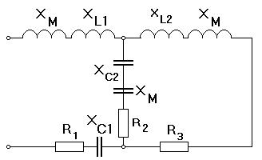
Z₂ := R₂ − i ⋅ (X_{C2} + X_{M}) → 16 − 25 ⋅ i

Z₃ := R₃ + i ⋅ (X_{L2} + X_{M}) → 14 + 42 ⋅ i

 | Z := |  |  |  | Z₂ ⋅ Z₃ |  |  |  |  |  |  |  |  |  | + Z |  |  | Z = 54.749 + 28.909i
 | K |  |  | Z₂ + |  |  |  |  |  |  |  | ^{Z}3 |  |  | 1 |  |  | K
 | I_{1K} := |  |  |  | U_{K} |  |  |  |  |  |  |  |  |  |  |  |  | I_{1K} = 2.873 + 2.602i |  | F( I_{1K}) = (3.876 |  | 42.164 )
 |  |  |  |  | ^{Z}K |  |  |  |  |  |  |  |  |  |  |  |  |  |  |  |  | 42.164 )
 | I_{3K} := I_{1K} ⋅ |  |  |  |  |  |  |  |  |  |  |  |  |  | Z₂ |  |  | I_{3K} = 2.37 − 2.349i |  | F( I_{3K}) = (3.337 |  | −44.755 )
 |  |  |  |  |  |  |  |  |  |  |  |  | Z |  | + Z |  |  |  |  |  |  | −44.755 )
 |  |  |  |  |  |  |  |  |  |  |  | 2 |  |  | 3
 | B := |  | U_{K} |  |  |  |  |  |  |  |  |  |  |  |  |  |  | B = −30.118 + 65.316i |  | F( B) = ( 71.925 | 114.755 )
 | B := |  | I |  |  |  |  |  |  |  |  |  |  |  |  |  |  |  |  | F( B) = ( 71.925
 |  |  | 3K
 | D := |  | ^{I}1K |  |  |  |  |  |  |  |  |  |  |  |  |  |  | D = 0.062 + 1.16i |  | F( D) = ( 1.162 | 86.92 )
 |  |  | I |  |  |  |  |  |  |  |  |  |  |  |  |  |  |  |  | F( D) = ( 1.162 | 86.92 )
 |  |  | 3K
Перевірка |  |  |  |  |  |  |  |  |  |  |  |  | A ⋅ D − B ⋅ C = 1
F( A) = ( 11.323 |  |  |  |  |  |  |  |  |  |  |  | −160.387 |  |  |  |  |  | F( B) = ( 71.925 | 114.755 )
F( C) = ( 0.179 |  |  |  |  |  |  |  |  |  |  |  | 167.517 ) |  |  |  |  |  | F( D) = ( 1.162 | 86.92 )

Розрахувати параметри R,L,C віток схеми "П" заміщення;
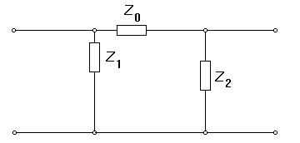

Z₀ := B |  |  | Z₀ = −30.118 + 65.316i |  |  | F( Z₀) = ( 71.925 114.755 )
Y₁ | := | D − 1 | Y₁ = 0.02 + 5.084i × 10⁻ ³ |  |  | F( Y₁) = ( 0.021 | 14.191 )
 |  | B
Y₂ | := | A − 1 | Y₂ = 0.02 + 0.169i |  |  | F( Y₂) = ( 0.171 | 83.29 )
 |  | B
 | R₀ := Re( Z₀) R₀ = −30.118 |  |  | ^{X}L0 ^{:=} ^{Im}( ^{Z}0) ^{X}L0 ⁼ ^{65.316}
Z₁ := | 1 |  | Z₁ = 46.75 − 11.821i | ^{R}1 ^{:=} ^{Re}( ^{Z}1) | R₁ = 46.75 | ^{X}C1 ^{:= −Im}( ^{Z}1) |  | X_{C1} = 11.821
Z₁ := | ^{Y}1
Z₂ := | 1 |  | Z₂ = 0.685 − 5.822i | ^{R}2 ^{:=} ^{Re}( ^{Z}2) | R₂ = 0.685 | ^{X}L2 ^{:= −Im}( ^{Z}2) |  | X_{L2} = 5.822
Z₂ := | ^{Y}2

C₁ |  |  |  | := |  |  |  |  | 1 |  | C₁ = 2.693 × 10⁻ ⁴
 |  |  | ω ⋅ X_{C1}
C₂ | := |  | 1 |  |  |  |  | C₂ = 3.183 × 10⁻ ⁴
C₂ | := |  | ω ⋅ X_{C2}
L₀ | := | ^{X}L0 |  |  |  |  |  | L₀ = 0.208
L₀ | := |  | ω

